Titul Česká astrofotografie měsíce za květen 2014 obdržel snímek

„Mlhovina Srdce“, jehož autorem je Ondřej Podlucký.

Snad každý z nás má někde nějaké srdce, ať již v hrudi své či v hrudi někoho blízkého, někdo má platonické srdce daleko či blízko. Snad nejvzdálenější srdce má nyní vítěz fotografické soutěže Česká astrofotografie měsíce, zaštítěné Českou astronomickou společností. Vyfotografoval totiž mlhovinu tohoto jména, jinak však opatřenou téměř nic neříkajícím označením IC 1805.
Mlhovina sama leží ve vzdálenosti 7500 světelných let v souhvězdí Cassiopei, navíc ve spirálním galaktickém rameni Persea. Toho mytologického Persea, který zachránil její dceru Andromedu od jisté smrti a stal se nakonec i jejím zetěm. Tato bývalá kolébka hvězd ukrývá ve svém nitru velmi mladou, pouze 1,5 miliónu let starou hvězdokupu Melotte 15. Mladé hmotné hvězdy této hvězdokupy svým hvězdným větrem opracovávají okolní prachoplynnou mlhovinu do bizarních tvarů. Celkem je zde možno nalézt několik jasných hvězd o hmotnosti téměř 50 Sluncí, mnoho slabých hvězd o hmotnosti pouhých zlomků našeho Slunce a dokonce i zajímavý objekt zvaný „chybějící mikrokvasar“. Ten byl z nitra hvězdokupy vyvržen před dávnou dobou díky mohutnému výbuchu nedaleké supernovy.
Mikrokvasary samy jsou velmi bizarní podvojné hvězdné soustavy generující vysokoenergetické záření a výtrysky částic. Nacházejí se uvnitř naší Galaxie a jsou složeny z velice kompaktního objektu, a to buď neutronové hvězdy nebo černé díry, který vznikl při výbuchu supernovy, ale který stále obíhá s jinak normální hvězdou. S využitím velmi dlouhé řady radioteleskopů lze mikrokvasar LSI +61 303, tedy právě ten náš, vystopovat zpět k jeho pravděpodobnému místu zrodu v kupě mladých hvězd Melotte 15. Dnes se nachází asi 130 světelných let od místa svého zrodu, až za okrajem mlhoviny Srdce.
Emisní mlhovina IC 1805 je složena zářícím mezihvězdným plynem a tmavými prachovými mračny. Rozprostírá se přes téměř 200 světelných let a na obloze zabírá plochu asi 2 stupňů, tedy 4 měsíčních úplňků. Nalezneme v ní emise síry, kyslíku a samozřejmě i vodíku, který je základním stavebním kamenem mlhoviny. Nejen rozeklané nitro mlhoviny obklopující hvězdné bouřliváky v jejím nitru, ale i její celkový tvar je důsledkem dějů uvnitř mladé hvězdokupy. Některým dokonce její tvar kromě již zmíněného srdce při pohledu v dalekohledu připomíná běžícího psa.
Ondřej Podlucký, neboť on je tím šťastným autorem vítězné fotografie, mířil svým fotografickým dalekohledem po několik nocí do hlubin vesmíru, stále na jedno místo, aby nám nakonec po úmorné práci v astronomických a grafických programech přinesl unikátní pohled do těch oblastí, které jsou většině smrtelníků skryty pod rouškou vesmírných dálav. Přejeme mu, jistě nejen za porotu, mnoho dalších podobných úlovků a hodně jasných nocí strávených pod hvězdnatou oblohou.

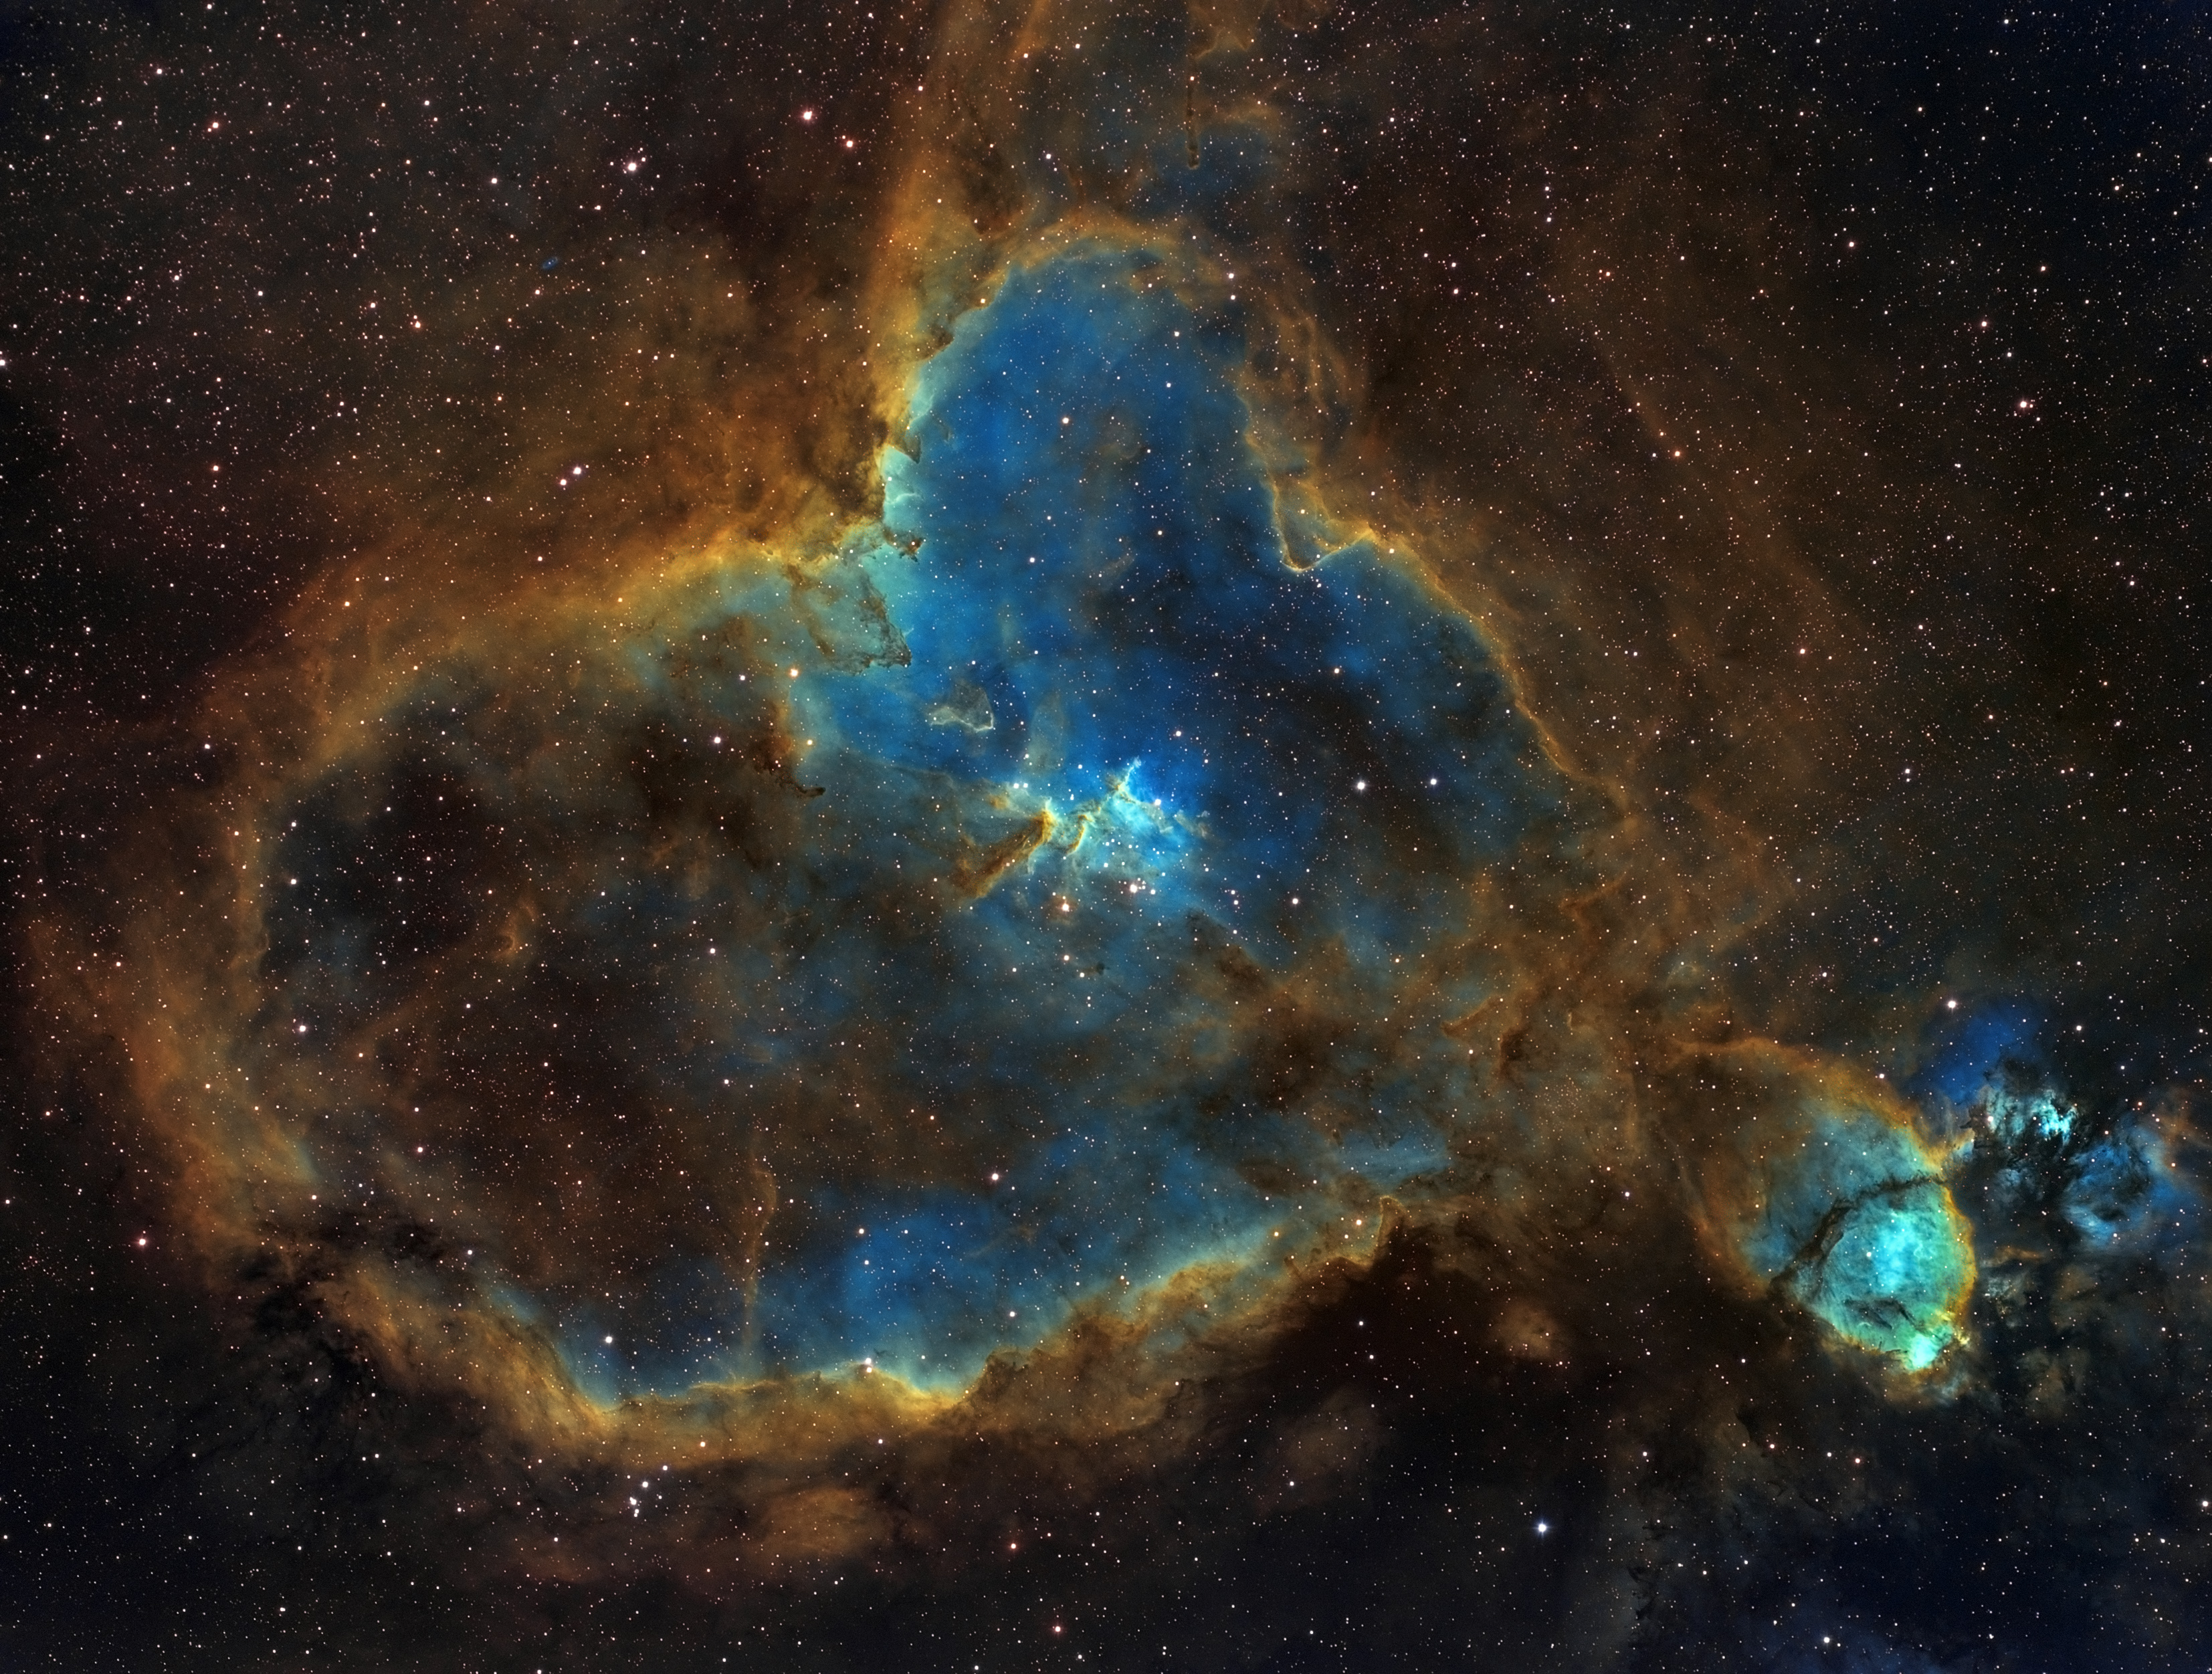
Autor: Ondřej Podlucký
Název: IC 1805 HST, Mlhovina Srdce
Místo: Jirny
Datum: 11.10.,19.11.,30.11.2012 a 1.,2.,3.,7.,13.,24,.30.10.2013
Optika: Borg 101ED+F4ED red., Filtry: Astrodon Ha 5nm, OIII 3nm, SII 3nm
Stativ: EQ6 SS
Sensor: CCD MII G2-8300
Expozice: 70x15 Ha 5nm, 59x15 OIII 3nm, 60x15 SII 3nm
Zpracování: snímání a kalibrace(DF,FF,Bias) SIPS, registrace a složení Registar, finální doladění Adobe Photoshop.

Vítězné snímky v jednotlivých měsících a další informace si můžete prohlédnout na
http://www.astro.cz/cam/.

Za porotu ČAM Marcel Bělík, Hvězdárna v Úpici

